Ставим точку остановки перед методом поиска. Когда программа будет выполняться и дойдёт до этой точки, откроется код, и по кнопке по нажатию будет переходить в следующий шаг.

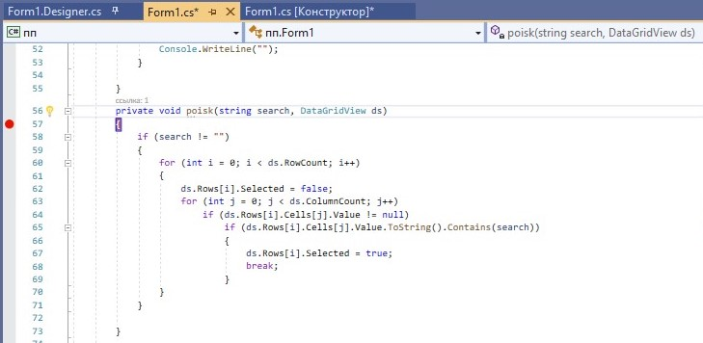

А это запустит программу, чтобы начать отладку.

